ЕНЕРГЕТСКА ТРАНЗИЦИЈА СИСТЕМА ДАЉИНСКОГ ГРЕЈАЊА- МОГУЋНОСТИ И ИЗАЗОВИ

Марија Живковић, Дејан Ивезић
Универзитет у Београду, Рударско-геолошки факултет, Београд, Србија
marija.zivkovic@rgf.bg.ac.rs, dejan.ivezic@rgf.bg.ac.rs

РЕЗИМЕ

Највише енергије у зградама у Србији троши се на загревање простора. Због тога ће системи даљинског грејања имати важну улогу у процесу транзиције целокупног енергетског сектора. Мере и активности морају да буду усмерене и на потрошњу и производњу енергије. У раду је дат преглед потенцијала различитих обновљивих и алтернативних извора енергије, који се могу користити за производњу топлотне енергије. Приказани резултати су приказани са различитим нивоом детаљности, у зависности од расположивих података, а који могу да служе као основа за планирање развоја сваког од система и дефинисање реалних и остваривих циљева.

Кључне речи: системи даљинског грејања; транзиција; обновљиви извори енергије; потенцијали.

УВОД

Потрошња енергије у градовима чини више од две трећине укупне потрошње енергије у свету[1]. У структури потрошње доминирају фосилна горива, тако да последична емисија угљендиоксида чини око 70% светске емисије гасова са ефектом стаклене баште. Највећи део енергије у урбаним подручјиматроши се за задовољење топлотних потреба. У структури енергије која се троши за топлотне потребе доминирају фосилна горива, а њихово учешће превазилази 75%[1]. Због тога је сектор топлотне енергије препознат као кључан у енергетској транзицији ка одрживијим енергетским системима.
Трансформација енергетских система треба да буде усмерена ка осигурању поузданих и приуштивих енергетских услуга, уз смањен утицај на животну средину и смањену увозну зависност[2]. Енергетској транзицији система даљинског грејања се може допринети активностима и мерама и на страни потрошње и страни производње. У ранијем периоду, глобално посматрано, већа пажња је била посвећена смањењу потрошње, односно потребне корисне енергије,највише кроз енергетску санацију објеката, док сеу скорије време, више пажње се усмерава на трансформацију начина производње топлотне енергије[3]. Одговарајуће активности на страни производње треба да буду усмерене ка декарбонизацији кроз коришћење обновљивих извора енергије или увођењем ефикаснијих метода за искоришћење енергије. Очекивани ефекти транзиције система даљинског грејања (СДГ) имаће огроман позитиван утицај на трансформацију целокупног енергетског сектора. Ипак, посматрано са нивоа система даљинског грејања, или позиције крајњег потрошача, процес транзиције може да доведе до неких нежељених последица и због тога се мора пажљиво планирати.
Упркос очекиваним бројнимкористима и позитивним исходима који се идентификују у ширем енергетском систему, пракса показује да се многи европски системи даљинског грејања који су у процесу транзиције сусрећу са неочекиваним изазовима[1]. Унапређење енергетске ефикасности у зградама смањује потребу за топлотном енергијом. То је позитиван исход за енергетски систем у целини, али може имати негативан утицај на пословање компаније која продаје топлотну енергију. То даље може да утиче на вољу компанија за инвестирање у чистије изворе и ефикасније начине производње, чиме се даљи прогрес доводи у питање.
У околностима значајног повећања производње електричне енергије из обновљивих извора енергије, јавља се потреба повезивањем (енгл. coupling) развоја сектора топлотне и електричне енергије,што се остварује кроз комбиновану производњу електричне и топлотне енергије, као и производњу топлотне енергије коришћењем великих топлотних пумпи. У добро интегрисаном енергетском систему,системи даљинског грејања могу да реагују на промене цена електричне енергије и помогну балансирању већом производњом или већом потрошњом електричне енергије.
Додатни и кључни изазов, који је и основни предуслов успешне транзицијеСДГ, јесте да топлотна енергија буде приуштива за потрошаче. Често се појам транзиције иницијално везује за декарбонизацију, што је само део жељеног циља. Декарбонизација треба да буде праћена ценама енергије приуштивим за кориснике, смањењем рањивости система кроз смањење увозне зависности ивећу диверсификацију извора снабдевања.
Системи даљинског грејања у Србији налазе се на почетку пута енергетске транзиције. Пракса показује да је крајњи циљ најчешће одређиван потребом за смањењем емисије гасова стаклене баште у одређеном проценту, док путеви до циља могу бити различити. Одабир оптималног пута није једноставан и треба да буде извршен уз пажљиву анализу могућих препрека. Начин промене енергетског микса који се користи за производњу топлотне енергије одређен је пре свега расположивим обновљивим и алтернативном изворима у свакој од локалних заједница у којима постоје системи даљинског грејања. У случају СДГ у Србији, подаци о потенцијалима неких енергетских извора не постоје или постоје на нивоу грубе процене теоретског или техничког потенцијала.
У раду је приказана процена расположивог техничког потенцијала обновљивих извора енергије, отпадне топлоте из индустрије, топлоте пречишћених отпадних вода, као и потенцијал за увођење високо ефикасне когенерације у СДГ. Циљ рада је да помогне што реалнијем сагледавању могућности трансформације сваког СДГ у Србији.

2 МАТЕРИЈАЛИ И МЕТОДЕ

2.1 Преглед тренутног стања

О значају сектора топлотне енергије у енергетском систему Србије говори чињеница да потрошња енергије у зградама у Србији (домаћинства, јавни и комерцијални сектор) чини 45,45% финалне потрошње енергије[4]. Највише енергије која се троши у зградама се односи на грејање простора и чини око 60%[5].Од укупног броја домаћинстава у Србији око 20% је прикључено на системе даљинског грејања, односно у просеку 43,8% домаћинстава у градовима[6, 7]. У неким урбаним подручјима, нпр. Нови Београд и Бор, овај проценат износи преко 90%[6].
Тренутно је сва производња топлотне енергије заснована је на процесима сагоревања, од чега око 99% чине фосилна горива, а остатак дрвна биомаса. Доминантно коришћени енергент је природни гас, а затим мазут и угаљ. Само угаљ и огревно дрво се могу сматрати домаћим енергентима. Висока увозна зависност природног гаса и нафте чини и систем даљинског грејања високо увозно зависним (преко 70%). Поред високе увозне зависности, треба имати у виду ипотпуну зависностод снабдевања природним гасом из Руске Федерације.
Детаљна анализа могућности трансформације СДГ могућа је једино уколико се детаљно и пажљиво сагледа тренутно стање сваког од СДГ у Србији. Као основа анализу коришћени су подаци објављени у Годишњим извештајима о раду топлана[6].
Пројекцијепутања транзицијецелокупног сектора би требало да се раде применом тзв. ”bottom up” приступа. Постављање остваривих циљева мора да буде праћено мапирањем свих локално расположивих обновљивих извора енергије, чије је увођење у производњу енергије технички рационално и економски оправдано, уз уважавање специфичности сваког СДГ, а имајући у виду посебно укупну инсталисану снагу великих система (Слика 1).

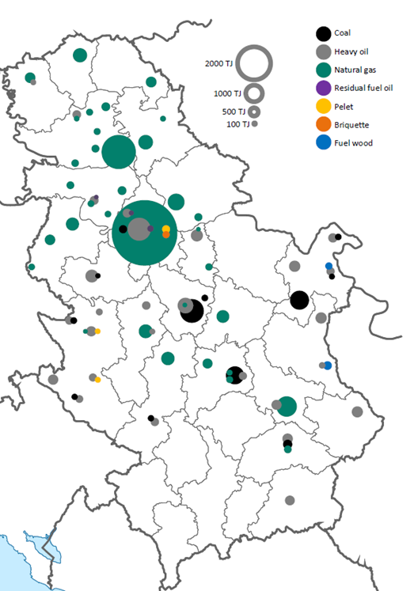
Слика 1. Системи даљинског грејања према произведеној енергији и коришћеним енергентима[8]

За неке од система достизање већег учешћа обновљивих извора енергије представљаће велики изазов, док ће за неке представљати нерешив проблем. Сваки СДГ треба да има свој циљ који ће бити одређен на основу прегледа расположивих и доступних извора за производњу топлотне енергије.

2.2 Методологија

Процес енергетске транзиције система даљинског грејања веома је сложен, јер поред техничких аспеката обухвата и социолошке и економске аспекте који су међусобно условљени.Уколико се посматрају само технички аспекти унапређења и трансформације, проблем се своди на одређивање потенцијала уштеде енергије на страни потрошача, повећању ефикасности у производњи и дистрибуцији и укључивање обновљивих и алтернативних извора енергије (Слика 2).

Слика 2. Могућности за трансформацију система даљинског грејања–технички аспекти

У оквиру истраживања приказаног у овом раду, размотрени су технички аспекти транзиције СДГ у Србији и анализирани су:
- Расположива снага и енергија у постојећим мрежама за прикључење нових потрошача. Као критеријум коришћен је индикатор линијска густина топлотног оптерећења;
- Технички потенцијал отпадне топлоте из индустрије који би могао да се користи директно или топлотним пумпама;
- Потенцијал коришћења дрвне биомасе;
- Потенцијал коришћења отпадне топлоте из система за пречишћавање отпадних вода;
- Могућност коришћења и интеграција високоефикасних когенерационих постројења на природни гас;
- Потенцијал комуналног отпада;
- Потенцијал соларне енергије.

Као резултат спроведене анализе предложена је промена структуре производње топлотне енергије у СДГ до 2030. године.

3 РЕЗУЛТАТИ И ДИСКУСИЈА

3.1 Расположива снага и енергија у постојећим системима

Значајан потенцијал за побољшање ефикасности пословања у постојећим СДГ је у прикључењу нових потрошача. Потенцијал је идентификован у системима даљинског грејања чији је линијска густина топлотног оптерећења мања од 2,5 MWh/m [9]. У Табели 1 су приказани СДГ са потенцијалом прикључења нових потрошача.

Табела1. Линијска густина топлотног оптерећења и потенцијал за нове кориснике[10]
Бр. | СДГ | Линијска густина топлотног оптерећења | Енергија расположива за нове кориснике
 |  | MWh/m | MWh
1 | Панчево | 1,88 | 46.084
2 | Суботица | 2,00 | 24.081
3 | Крушевац | 2,28 | 11.559
4 | Трстеник* | 0,95 | 63.388
5 | Пожаревац | 1,18 | 248.023
6 | Лазаревац | 1,46 | 93.623
7 | Сремска Митровица | 0,87 | 80.001
8 | Обреновац | 0,48 | 1.050.829
9 | Пирот | 0,99 | 43.060
10 | Сомбор | 1,29 | 30.835
11 | Бечеј | 0,59 | 38.102
12 | Нови Пазар | 2,37 | 676
13 | Нова Варош | 1,84 | 3.143
14 | Зајечар | 1,50 | 20.876
15 | Велика Плана | 2,30 | 631,6
16 | Ковин | 1,71 | 5.133
17 | Косјерић | 1,73 | 1.550
18 | Мали Зворник | 1,82 | 1.370
19 | Темерин | 2,04 | 1.130
20 | Србобран | 1,94 | 1.212
21 | Житиште | 1,01 | 1.487
22 | СтараПазова | 2,27 | 1.530
23 | Сента* | 0,70 | 53.673
24 | Баточина | 1,35 | 1.728
*Теоретски потенцијал који практично није могуће реализовати

3.2 Потенцијал за високоефикасну когенерацију на природни гас

Увођење високоефикасне когенерације у системе даљинског грејања може бити оправдано, само уколико се обезбеди потрошња топлотне енергије током већег дела године. Ово је могуће постићи само у системима у којима постоје потрошачи који користе потрошну топлу воду у току целе године. Након разматрања постојећег стања закључак је да је когенерацију оправдано увести у Бору, уз прелазак са угља на природни гас. Процењена топлотна снага постројења је 50 MWt, а годишња производња топлотне енергије 150 GWh.

3.3Потенцијал комуналног отпада

Процењена снага спалионица комуналног отпада приказана ју у Табели 2. Процена је извршена на основу података приказаним у Програму управљања отпадом
у Републици Србији за период 2022 – 2031. године[11]. Поред Београда, као потенцијалне локације за изградњу спалионица идентификовани су Ниш и Крагујевац (Табела 2). Процена је извршена на основу расположивих техничких карактеристика постројења спалионице отпада Винча [12].

Табела 2. Технички потенцијал енергије произведене у спалионицама отпада[10]
Град | Топлотна енергија |  | Електрична енергија
 | MW_{t} | GWh | MW_{e} | GWh
Београд | 56,5 | 200 | 25 | 175
Ниш | 27,4 | 97 | 12 | 85
Крагујевац | 24,9 | 88 | 11 | 77
Укупно | 108,8 | 385 | 48 | 337

3.4Потенцијал за коришћење биомасе

Потенцијал биомасе одређен је на основу података објављеним у извештајима Републичког завода за статистику, по регионима и општинама. План увођења биомасе у производњу топлотне енергиједо 2030. године приказан је уТабели 3. Процењено је да би укупна годишња производња енергије из биомасе могла да достигне 369,7GWh.

Табела 3. Потенцијал за производњу топлотне енергије из биомасе до 2030. године[10]
СДГ/година | 2023 | 2024 | 2025 | 2026 | 2027 | 2028 | 2029 | 2030 | Total
 | GWh | GWh | GWh | GWh | GWh | GWh | GWh | GWh | GWh
Нови Пазар | 12,08 | - | - | - | - | - | - | - | 12,08
Крушевац | 0,08 | - | - | - | - | - | - | 112,37 | 112,44
Врање | - | 28,21 | - | - | - | - | - | - | 28,21
Зајечар | - | 35,36 | - | - | - | - | - | - | 35,36
Смедерево | - | - | 39,49 | - | - | - | - | - | 39,49
Нова Варош | - | - | 10,69 | - | - | - | - | - | 10,69
Књажевац | - | - | 16,64 | - | - | - | - | - | 16,64
ГорњиМилановац | - | - | 12,32 | - | - | - | - | - | 12,32
Нови Пазар | - | - | - | 12,08 | - | - | - | - | 12,08
БајинаБашта | - | - | - | - | - | - | 12,48 | - | 12,48
Бор | - | - | - | - | - | - | - | 77,87 | 77,87
Укупно | 12,15 | 63,58 | 79,14 | 12,08 | 0,00 | 0,00 | 12,48 | 190,24 | 369,67

3.5 Технички потенцијалтоплотепречишћених отпадних вода

Методологија која је примењена за одређивање техничког потенцијала за коришћење отпадне топлоте из канализационих вода у основи има одређивање топлотног потенцијала пречишћене отпадне воде који се може регенерисати. Технички потенцијал је одређен коришћењем расположивих података мерења постројења за пречишћавање отпадних вода у Шапцу [8]. Као резултат добијен је индикатор који даје количину произведене топлотне енергије по становнику. Коришћењем наведене методологије одређена је вредност индикатора која износи 379,8kWh/становнику годишње, што је даље примењено за грубу процену теоретског потенцијала за овакав начин производње топлотне енергије. Теоретски потенцијал је процењен на 1766GWh годишње,док је одговарајућа топлотна снага 470 МW. Процена снаге и годишње производње топлотне енергије дата је у Табели4.

Табела 4. Потенцијал коришћења топлоте отпадних вода[10]
СДГ | Топлотне пумпе
 | Номинална снага (MW) | Произведена топлотна енергија  (GWh)
Београд | 187 | 486
Нови Сад | 40 | 101
Крагујевац | 20 | 49
Ниш | 20 | 50
Суботица | 15 | 39
Панчево | 10 | 25
Зрењанин | 9 | 22
Чачак | 9 | 22
Краљево | 7 | 17
Крушевац | 6 | 16
Шабац | 6 | 15
Бор | 4 | 9

3.6Потенцијал соларне енергије

У основи коришћења соларне енергије за производњу топлотне енергије је трансформацијаенергије зрачења у унутрашњу енергију радног медијума који се користи у соларним колекторима. За овакав начин производње топлотне енергије потребне су велике површине, велики број сати трајања инсолације и велики топлотни проток соларне енергије. Коришћење соларне енергије је могуће у свим СДГ, а количина произведене топлотне енергије зависи од величине расположивих локација за постављање соларних колектора и изградњу сезонског складишта топлоте.
У анализираном периоду до 2030. године као реално остварив пројекат идентификован је пројекат изградње солар термал постројења у Новом Саду, а као перспективне наведене су и локације у Источној Србији. Очекивана производња топлотне енергије из постројења у Новом Саду је 120 GWh годишње, док би уз коришћење топлотних пумпи производња достигла 200 GWh годишње.

3.7 Отпадна топлота из индустријских постројења и процеса

Финална потрошња енергије у индустријском сектору чини скоро 25% финалне потрошње енергије у Републици Србији. Процењује се да је 50-70% потрошње енергије у индустрији намењено производњи топлотне енергије у различитим индустријским процесима. Производња је праћена великим губитком енергије у виду отпадне топлоте: кроз зидове процесне опреме, као енергија димних гасова или отпадних вода, итд.
Коришћење отпадне топлоте за задовољење топлотних потреба, унутар или ван индустријских објекта, иако могуће и пожељно, није једноставно. Расположиве температуре отпадне топлоте су различите, као и сами носиоци отпадне топлоте. Доступност отпадне топлоте у великој мери зависи од типа индустријског процеса, док потенцијални потрошачи често могу бити удаљени од локације индустријског објекта. У таквим случајевима топлоту је потребно пренети до потенцијалног потрошача. У Tабели 5 приказане су процењене количине отпадне топлоте које би могле бити искоришћене у СДГ, директно, или коришћењем топлотних пумпи.

Табела 5. Технички потенцијал отпадне топлоте из индустријских постројења и процеса које се може користити у СДГ директно или применом топлотних пумпи (MWh)[10]
Индустријски подсектор | Високотемпературна отпадна топлота која се може регенерисати | Нискотемпературна отпадна топлота која се може регенерисати коришћењем топлотних пумпи | Укупна топлота за СДГ*
Гвожђе и челик | 24.408 | 19.970 | 50.967
Хемијска и петрохемијска индустрија | 62.270 | 30.821 | 103.262
Обојени метали | 4.846 | 3.965 | 10.120
Неметаличне минералне сировине | 87.665 | 18.456 | 112.211
Транспортна средства | 1.546 | 1.250 | 3.209
Индустрија машина | 8.528 | 6.701 | 17.440
Храна, пиће и дуван | 64.976 | 224.754 | 363.900
Папир и штампа | 16.873 | 399 | 17.403
Дрво и производи од дрвета | 5.902 | 139 | 6.088
Текстил и кожа | 17.047 | 13.778 | 35.371
Не специфицирано | 21.853 | 17.512 | 45.145
Укупно | 315.915 | 337.744 | 765.115
* Предвиђено коришћење топлотних пумпи са COP = 4.

Индикативна промена структуре производње енергије у системима даљинског грејања дата је на Слици 3.

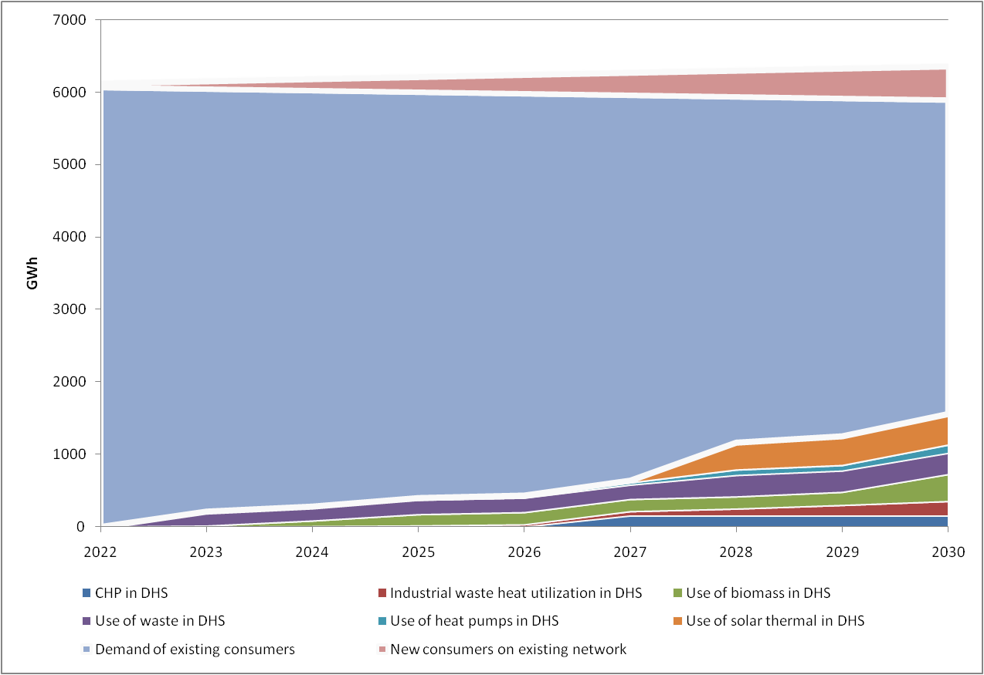
Слика 3. Транзиција система даљинског грејања према предложеном акционом плану до 2030. године [10]

3.8 Ограничења и изазови

Неоспорно је да потенцијал за транзицију ка одрживијим системима даљинског грејања постоји и на страни потрошње и на страни производње. Ипак, шире коришћење наведеног потенцијала прате одређена ограничења и препреке.
Да би енергија произведена коришћењем великих топлотних пумпи била декарбонизована потребно је да транзицију СДГ прати и транзиција електроенергетског система. Садашњи енергетски микс за производњу електричне енергије доводи у питање могућност смањења емисије угљендиоксида у случајевима када енергија произведена топлотним пумпа замењује енергију произведену природним гасом [8].
У већини градова и општина изградња постројења за пречишћавање отпадних вода је у иницијалној фази. Локације постројења могу бити такве да повезивање са СДГ буде економски или технички неоправдано. С обзиром да је реч о значајној локално доступној енергији, независној од доба дана, годишњег доба и сл., при избору локације постројења треба имати у виду и потребу за повезивањем са постојећим СДГ.
Коришћење соларне енергије за производњу топлотне енергије захтева велику површину на коју би се поставили соларни колектори и изградило сезонско складиште топлоте. С обзиром да је реч о земљишту које се налази у градским срединама, обезбеђивање истог може бити велики трошак, чиме се директно утиче на исплативост инвестиције, али и приуштивост енергије за потрошаче.
Сагоревање дрвне биомасе, иако у нето билансу не доприноси емисији угљендиоксида, праћено је емисијом значајних количина загађујућих материја. Одрживост коришћења биомасе као енергента треба да буде праћена анализом потрошње енергије у целокупном циклусу и ланцу снабдевања, а посебно потрошње енергије у транспорту и припреми.
Приказани потенцијали отпадне топлоте у индустрији добијени су применом тзв. ”top down” методологије, полазећи од биланса потрошње енергије у индустријским подсекторима. Даља, детаљнија анализа мора да обухвати ”bottom up”приступ уз анализу конкретних постројења, њихових локација, сопствених потреба индустрије за отпадном топлотом, одређивањем расположивих количина и температуре отпадне топлоте, као и њене дневне или сезонске расположивости.

ЗАКЉУЧАК

Системи даљинског грејања у Србији налазе се на почетку процеса енергетске транзиције.Формулисање жељеног циља и пут ка њему морају бити разрађени уз добро познавање почетне тачке на том путу. Сагледавање тренутног стања СДГ у Србији указује на низ специфичности које треба имати у виду при планирању индикативне путање. Из искустава система који су већ на путу транзиције јасно је да је процес комплексан и компликован,и да обухвата не само техничке (инжењерске), већ и економске и социјалне аспекте.
Искуство из европских држава говори да се као основни циљ транзиције наводи најпре декарбонизација сектора.Транзиција ка нискоугљеничним системима даљинског грејања подразумева не само шире коришћење обновљивих извора енергије, већ и развој паметних мрежа, складишта енергије, развој нових модела пословања, али и механизама подршке и финансирања.
У раду су приказани потенцијали обновљивих и алтернативних извора енергије који би у наредном периоду требали бити укључени у енергетски микс СДГ. Показано је да би до 2030. године учешће обновљивих извора енергије у производњи топлотне енергије у СДГ могло да достигне 20-25%. Резултати приказани у овом раду могу бити корисни у процесу планирања даљег развоја СДГ и допринети остварењу реално постављених циљева.

ЛИТЕРАТУРА

- International Energy Agency, District heating needs flexibility to navigate the energy transition, 2019, https://www.iea.org/commentaries/district-heating-needs-flexibility-to-navigate-the-energy-transition.
- United Nations Foundation, Sustainable Development Goals, 2015, https://unfoundation.org/what-we-do/issues/sustainable-development-goals/?gclid=Cj0KCQjw0tKiBhC6ARIsAAOXutm4bMsjljRcFZgy4xBYkx2hbjzu3QVmeSjLXUF5i_ctyfba9yADnDQaAp1gEALw_wcB.
- European Commission, Heating and cooling, 2020,https://energy.ec.europa.eu/topics/energy-efficiency/heating-and-cooling_en
- Републички завод за статистику Србије, Енергетски биланс, 2017, https://www.stat.gov.rs/media/3994/ukupan-energetski-bilans-2017.pdf.
- Econoler, National building energy efciency study for Serbia, World Bank, 2012.
- Пословно удружење „Топлане Србије“, Извештај о раду, 2018.
- Републички завод за статистику Србије, Потрошња енергије у домаћинствима, Београд, Србија, ISBN 978-86-6161-207-7.
- Živković, M., Ivezić, D.: Utilizing sewage wastewater heat in district heating systems in Serbia: effects on sustainability,Clean Technologies and Environmental Policy, Vol. 24, 2015, pp. 579–593.
- Ivan Dochev, I., Peters, I., Seller, H., Schuchardt, G.K.: Analysing district heating potential with linear heat density. A case study from Hamburg, Energy Procedia, Vol. 149, 2018, pp 410-419.
- Renewable District Energy in the Western Balkans (ReDEWeB), Programme-Action Plan draft, 2023.
- Република Србија, Програм управљања отпадом у републици Србији за период 2022 – 2031. године, 2022, https://www.ekologija.gov.rs/sites/default/files/2022-02/program_upravljanja_otpadom_u_rs_za_period_2022-2031._god_0_2.pdf.
- Ivezić, D., Živković, M., Madžarević, A., Grujić, M.:Assessments of effects of implementation of strategic plans for development of Belgrade District heating system, Sustainable Cities and Society, Vol. 61, 2020, 102304.

